Bài Tập: Sử dụng AI tạo sinh để hỗ trợ sáng tạo nội dung
Chủ đề: Xu hướng Tiêu dùng Xanh của Gen Z tại Việt Nam: Trào lưu hay Sự chuyển dịch bền vững?
I. Sử dụng AI Văn bản (Claude)
- Prompt 1: "Tôi đang viết một bài báo về 'Xu hướng tiêu dùng xanh của Gen Z tại Việt Nam'. Hãy đóng vai một nhà xã hội học và đề xuất cho tôi 3 góc nhìn mới mẻ, đi ngược lại đám đông để bài viết thêm phần sâu sắc."
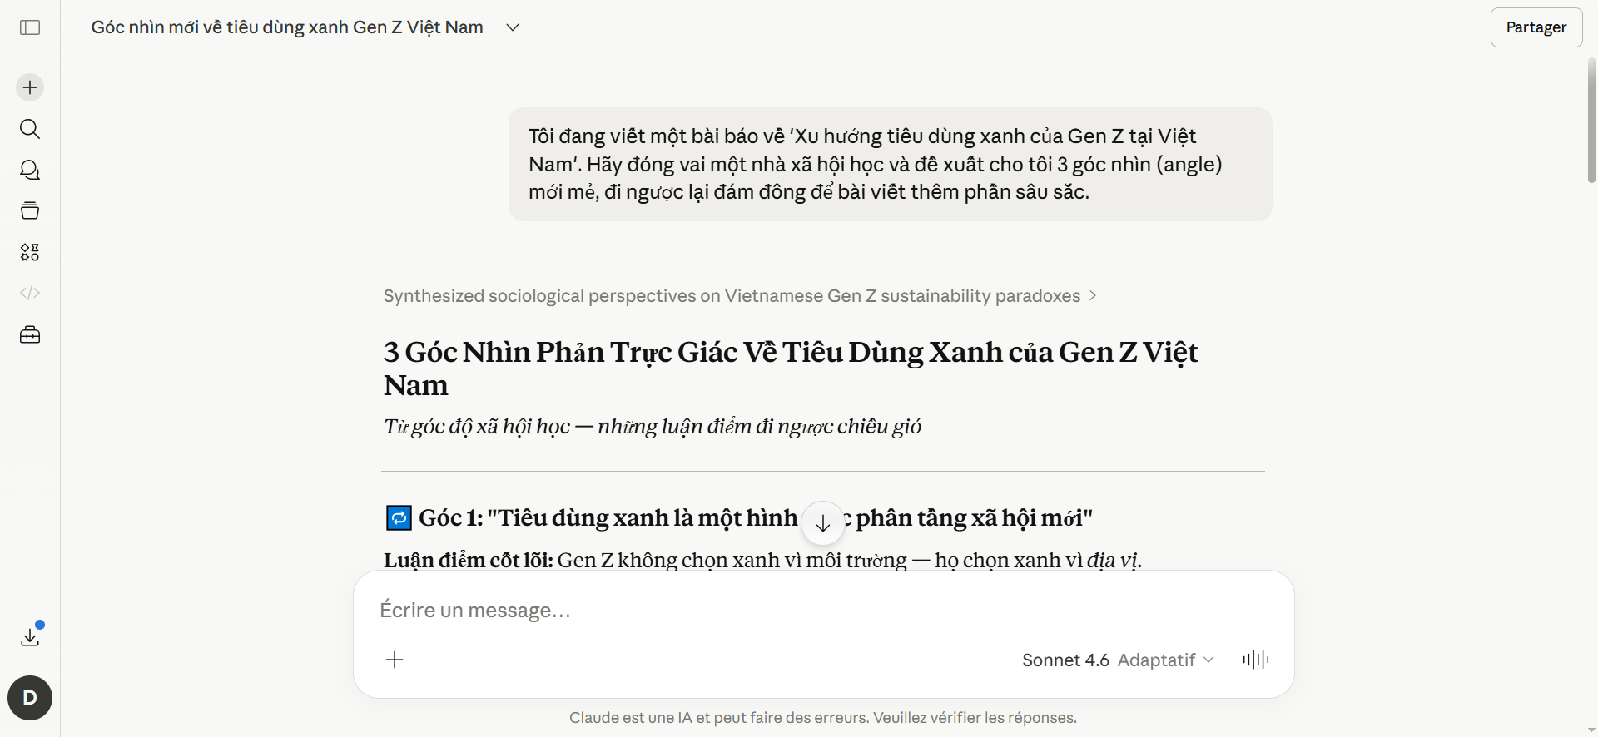
Kết quả:
# 3 Góc Nhìn Phản Trực Giác Về Tiêu Dùng Xanh của Gen Z Việt Nam
*Từ góc độ xã hội học — những luận điểm đi ngược chiều gió*
---
## 🔁 Góc 1: "Tiêu dùng xanh là một hình thức phân tầng xã hội mới"
**Luận điểm cốt lõi:** Gen Z không chọn xanh vì môi trường — họ chọn xanh vì *địa vị*.
Trong xã hội học, Pierre Bourdieu gọi đây là **"vốn văn hóa"** được vật chất hóa. Một chiếc túi vải thô, một ly cà phê "zero waste", hay việc check-in tại quán "eco-friendly" không đơn thuần là hành động đạo đức — chúng là **tín hiệu giai cấp** gửi tới cộng đồng đồng trang lứa.
> Câu hỏi khiêu khích để mở bài: *"Nếu tiêu dùng xanh không thể 'khoe' lên Instagram, bao nhiêu người trong số họ vẫn làm vậy?"*
**Dữ liệu bạn có thể khai thác:** Giá trung bình của sản phẩm "xanh" tại Việt Nam so với hàng thông thường → Ai mới thực sự đủ khả năng "xanh"?
---
## ♻️ Góc 2: "Chủ nghĩa tiêu dùng xanh đang cứu rỗi hệ thống cần bị thay thế"
**Luận điểm cốt lõi:** Việc Gen Z mua sắm có ý thức hơn đang vô tình **hợp pháp hóa** chủ nghĩa tiêu dùng — thay vì thách thức nó.
Khi một bạn trẻ thay túi nhựa bằng túi vải nhưng vẫn mua 5 cái túi vải mỗi năm, hành vi đó vẫn là **tiêu dùng quá mức** được bọc trong lớp vỏ đạo đức. Các thương hiệu lớn hiểu rõ điều này — thuật ngữ **"greenwashing"** chính là cỗ máy biến lo âu môi trường thành doanh thu.
> Nghịch lý cần nêu: *Gen Z vừa là thế hệ lo ngại nhất về biến đổi khí hậu, vừa là thế hệ tạo ra lượng rác thải thời trang nhanh (fast fashion) kỷ lục.*
**Góc so sánh thú vị:** Phong trào **"không mua gì cả"** (Buy Nothing) hay **"degrowth"** hoàn toàn vắng bóng trong diễn ngôn xanh của Gen Z Việt Nam — tại sao?
---
## 🧠 Góc 3: "Eco-anxiety đang bị thương mại hóa thành sản phẩm tâm lý"
**Luận điểm cốt lõi:** Lo âu về môi trường (*eco-anxiety*) của Gen Z là **có thật và chính đáng** — nhưng nó đang bị khai thác để bán sự an tâm giả tạo thay vì thúc đẩy hành động tập thể thực chất.
Khi một thương hiệu nói "mua sản phẩm này, bạn đã trồng một cây xanh", họ đang chuyển hóa **trách nhiệm hệ thống** (cần chính sách, cần doanh nghiệp thay đổi) thành **trách nhiệm cá nhân** (bạn phải mua đúng thứ). Đây là cơ chế tâm lý - xã hội học gọi là **"privatization of responsibility"**.
> Luận điểm sắc bén: *Tiêu dùng xanh cá nhân có thể là van xả áp lực khiến Gen Z ít đòi hỏi thay đổi chính sách hơn — không phải nhiều hơn.*
**Hướng khai thác:** So sánh mức độ tham gia vào vận động chính sách môi trường vs. mức độ mua sản phẩm xanh trong cùng nhóm Gen Z Việt Nam.
---
Ba góc này không phủ nhận thiện chí của Gen Z — chúng đặt câu hỏi về **cấu trúc** đang định hình hành vi đó. Đó mới là việc của nhà xã hội học.

- Prompt 2: "Dựa trên góc nhìn đã chọn, hãy viết 400 chữ phân tích việc Gen Z sẵn sàng trả giá cao hơn cho các sản phẩm eco-friendly (thân thiện môi trường). Đưa ra lập luận logic và giọng văn báo chí sắc bén."
Kết quả
Claude:
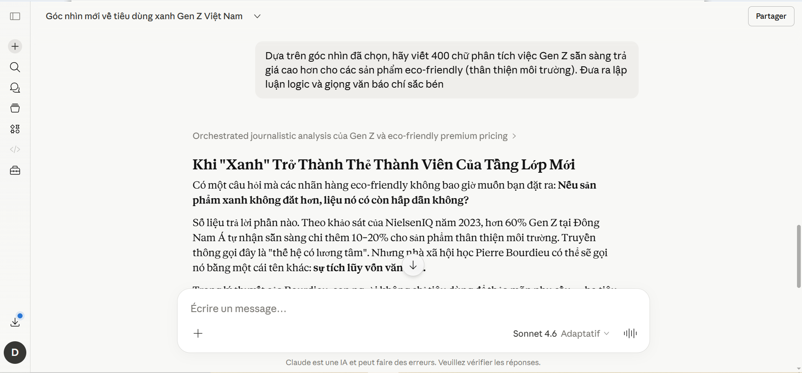
# Khi "Xanh" Trở Thành Thẻ Thành Viên Của Tầng Lớp Mới
Có một câu hỏi mà các nhãn hàng eco-friendly không bao giờ muốn bạn đặt ra: **Nếu sản phẩm xanh không đắt hơn, liệu nó có còn hấp dẫn không?**
Số liệu trả lời phần nào. Theo khảo sát của NielsenIQ năm 2023, hơn 60% Gen Z tại Đông Nam Á tự nhận sẵn sàng chi thêm 10–20% cho sản phẩm thân thiện môi trường. Truyền thông gọi đây là "thế hệ có lương tâm". Nhưng nhà xã hội học Pierre Bourdieu có thể sẽ gọi nó bằng một cái tên khác: **sự tích lũy vốn văn hóa.**
Trong lý thuyết của Bourdieu, con người không chỉ tiêu dùng để thỏa mãn nhu cầu — họ tiêu dùng để **phát tín hiệu về vị trí xã hội**. Một chiếc bình giữ nhiệt thương hiệu bền vững, một hộp đựng thực phẩm làm từ bã mía, hay tấm vé tham dự workshop "sống tối giản" — tất cả đều là ngôn ngữ giai cấp được mã hóa dưới lớp vỏ đạo đức. Mức giá cao không phải rào cản; nó chính là **tính năng cốt lõi**. Bởi nếu ai cũng mua được, tín hiệu địa vị sẽ mất đi giá trị.
Điều này giải thích một nghịch lý dễ bị bỏ qua: tại Việt Nam, nơi thu nhập bình quân đầu người vẫn còn cách xa mức tiêu dùng bền vững phổ quát, "tiêu dùng xanh" lại nở rộ mạnh nhất ở các đô thị lớn, trong nhóm Gen Z có học vấn cao và thu nhập ổn định. Đây không phải ngẫu nhiên. Đây là **đặc quyền được tái định nghĩa thành đức hạnh**.
Nguy hiểm hơn, khi các nhãn hàng nắm bắt được tâm lý này, họ không cần thực sự xanh hơn — họ chỉ cần **trông có vẻ xanh hơn** với mức giá đủ cao để tạo cảm giác độc quyền. Greenwashing vì vậy không phải lỗi của thị trường; nó là sản phẩm tất yếu của một thế hệ đang dùng ví tiền để mua lấy bản sắc đạo đức.
Điều đó không có nghĩa Gen Z đạo đức giả. Có rất nhiều bạn trẻ hành động từ lo âu thật sự và cam kết thật sự. Nhưng khi cả một nền công nghiệp được xây dựng xung quanh việc **bán sự an tâm hơn là bán sự thay đổi**, thì thiện chí cá nhân, dù chân thành đến đâu, cũng chỉ đang bơm nhiên liệu cho cỗ máy mà nó muốn phá bỏ.
Trả giá cao hơn cho môi trường — hay đang trả giá để thuộc về một tầng lớp? Ranh giới đó mỏng hơn chúng ta nghĩ.
ChatGPT:

Việc Gen Z sẵn sàng trả giá cao hơn cho các sản phẩm “eco-friendly” thường được ca ngợi như dấu hiệu của ý thức môi trường tiến bộ. Nhưng nhìn từ góc độ xã hội học, đây cũng là một biểu hiện rõ nét của quá trình phân tầng xã hội đang tái cấu trúc dưới hình thức mới — tinh vi và khó nhận diện hơn.
Trong bối cảnh thị trường Việt Nam, sản phẩm “xanh” hiếm khi rẻ. Từ thực phẩm hữu cơ, thời trang bền vững đến các dịch vụ tiêu dùng “zero waste”, mức giá luôn cao hơn đáng kể so với lựa chọn thông thường. Điều này đặt ra một thực tế: không phải mọi Gen Z đều có khả năng “sống xanh”. Khi đó, hành vi tiêu dùng không còn đơn thuần là lựa chọn đạo đức, mà trở thành một dạng “tuyên ngôn vị thế”. Người trẻ mua sản phẩm thân thiện môi trường không chỉ để giảm dấu chân carbon, mà còn để phát tín hiệu về trình độ hiểu biết, gu thẩm mỹ và khả năng tài chính.
Nói cách khác, tiêu dùng xanh đang vận hành như một loại “vốn văn hóa” được vật chất hóa. Một chiếc túi vải tối giản, một bình nước tái sử dụng hay một hóa đơn tại quán cà phê “bền vững” đều có thể trở thành đạo cụ trong việc xây dựng hình ảnh cá nhân trên mạng xã hội. Khi hành vi này được “hiển thị hóa”, giá trị biểu tượng của nó thậm chí còn vượt qua giá trị sử dụng. Câu hỏi cần đặt ra không phải là “Gen Z có quan tâm môi trường không”, mà là “mức độ quan tâm đó gắn với nhu cầu thể hiện bản thân đến đâu”.
Hệ quả là tiêu dùng xanh vô tình tạo ra một đường ranh mới: giữa những người có khả năng chi trả cho đạo đức và những người không. Trong khi một bộ phận Gen Z thành thị có thể dễ dàng tiếp cận sản phẩm eco-friendly, phần lớn người trẻ khác vẫn bị ràng buộc bởi thu nhập và ưu tiên sinh tồn. Sự chênh lệch này khiến “lối sống xanh” có nguy cơ bị độc quyền hóa bởi tầng lớp có điều kiện, thay vì trở thành chuẩn mực phổ quát.
Đáng chú ý hơn, chính các thương hiệu cũng khai thác xu hướng này bằng cách định giá cao để củng cố cảm nhận “cao cấp” của sản phẩm xanh. Giá cả, khi đó, không chỉ phản ánh chi phí sản xuất mà còn là công cụ tạo dựng địa vị. Tiêu dùng xanh vì thế không thoát khỏi logic của chủ nghĩa tiêu dùng — nó chỉ khoác lên mình một lớp vỏ đạo đức hấp dẫn hơn.
Nếu không được nhìn nhận một cách tỉnh táo, việc trả giá cao cho sản phẩm eco-friendly có thể tiếp tục củng cố bất bình đẳng xã hội, thay vì giải quyết khủng hoảng môi trường mà nó hướng tới.
- So sánh 2 công cụ AI:
+ Điểm nổi bật của ChatGPT (Phong cách học thuật, hệ thống)
- Vai trò: Như một nhà xã hội học quan sát khách quan, điềm tĩnh.
- Cách lập luận: Dùng các ví dụ đời thường, gần gũi (túi vải, hóa đơn cà phê) để diễn giải các khái niệm trừu tượng.
- Trọng tâm: Nhấn mạnh vào hệ quả xã hội, cảnh báo nguy cơ tạo ra ranh giới vô hình giữa những người có tiền mua "đạo đức" và người phải lo sinh tồn.
+ Điểm nổi bật của Claude (Phong cách phản biện, sắc bén)
- Vai trò: Như một nhà bình luận sắc sảo, dùng từ ngữ mang tính khiêu khích, trực diện.
- Cách lập luận: Đưa thẳng số liệu (NielsenIQ) và lý thuyết gia (Pierre Bourdieu) để tăng sức nặng; chỉ ra nghịch lý "giá cao chính là tính năng cốt lõi".
- Trọng tâm: Xoáy sâu vào động cơ tâm lý ngầm, nhưng có điểm cộng lớn là sự thấu cảm (ghi nhận nỗ lực thật tâm của nhiều bạn trẻ để không vơ đũa cả nắm).
II. Sử dụng AI Hình ảnh (Midjourney)
- Prompt: "Editorial photography for a magazine, a young modern Vietnamese Gen Z holding a reusable canvas tote bag and a bamboo cup in a busy aesthetic coffee shop in Hanoi, natural cinematic lighting, shot on 35mm lens, hyper-realistic --ar 16:9"
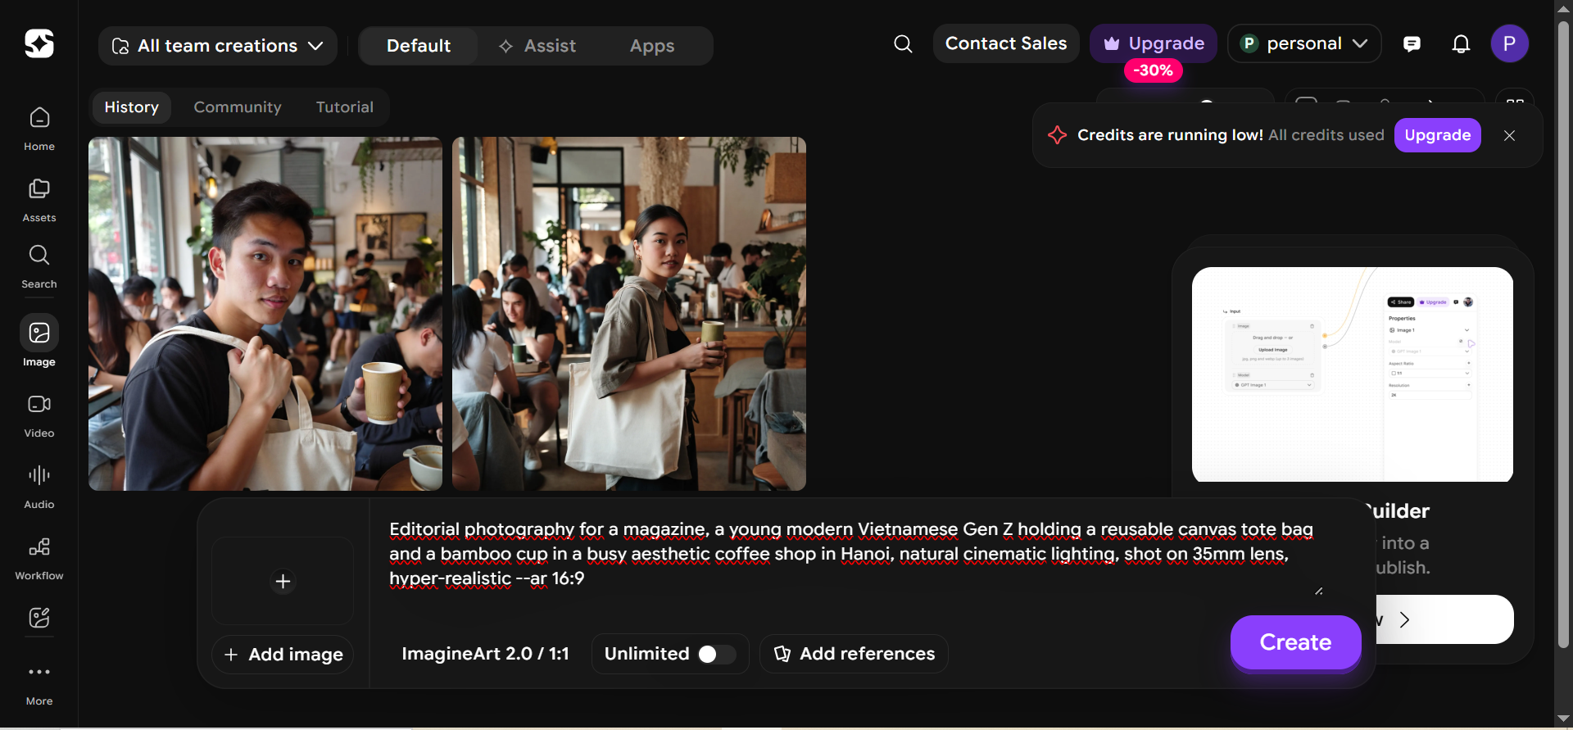
- Kết quả:

- Phải điều chỉnh từ khóa "Vietnamese Gen Z" và thêm chi tiết bối cảnh để AI không vẽ ra người phương Tây.
- Sau khi thêm từ khóa "shot on 35mm lens", kết quả làm ảnh trông giống ảnh chụp thật hơn là tranh vẽ.
III. Hoàn thiện dự án

Khi "Xanh" Trở Thành Thẻ Thành Viên Của Tầng Lớp Mới
Có một câu hỏi mà các nhãn hàng eco-friendly không bao giờ muốn bạn đặt ra: Nếu sản phẩm xanh không đắt hơn, liệu nó có còn hấp dẫn không?

GenZ với sản phẩm xanh (Ảnh minh họa)
Số liệu trả lời phần nào. Theo khảo sát của NielsenIQ năm 2023, hơn 60% Gen Z tại Đông Nam Á tự nhận sẵn sàng chi thêm 10–20% cho sản phẩm thân thiện môi trường. Truyền thông gọi đây là "thế hệ có lương tâm". Nhưng nhà xã hội học Pierre Bourdieu có thể sẽ gọi nó bằng một cái tên khác: sự tích lũy vốn văn hóa.
Trong lý thuyết của Bourdieu, con người không chỉ tiêu dùng để thỏa mãn nhu cầu — họ tiêu dùng để phát tín hiệu về vị trí xã hội. Một chiếc bình giữ nhiệt thương hiệu bền vững, một hộp đựng thực phẩm làm từ bã mía, hay tấm vé tham dự workshop "sống tối giản" — tất cả đều là ngôn ngữ giai cấp được mã hóa dưới lớp vỏ đạo đức. Mức giá cao không phải rào cản; nó chính là tính năng cốt lõi. Bởi nếu ai cũng mua được, tín hiệu địa vị sẽ mất đi giá trị.
Điều này giải thích một nghịch lý dễ bị bỏ qua: tại Việt Nam, nơi thu nhập bình quân đầu người vẫn còn cách xa mức tiêu dùng bền vững phổ quát, "tiêu dùng xanh" lại nở rộ mạnh nhất ở các đô thị lớn, trong nhóm Gen Z có học vấn cao và thu nhập ổn định. Đây không phải ngẫu nhiên. Đây là đặc quyền được tái định nghĩa thành đức hạnh.
Nguy hiểm hơn, khi các nhãn hàng nắm bắt được tâm lý này, họ không cần thực sự xanh hơn — họ chỉ cần trông có vẻ xanh hơn với mức giá đủ cao để tạo cảm giác độc quyền. Greenwashing vì vậy không phải lỗi của thị trường; nó là sản phẩm tất yếu của một thế hệ đang dùng ví tiền để mua lấy bản sắc đạo đức.
Điều đó không có nghĩa Gen Z đạo đức giả. Có rất nhiều bạn trẻ hành động từ lo âu thật sự và cam kết thật sự. Nhưng khi cả một nền công nghiệp được xây dựng xung quanh việc bán sự an tâm hơn là bán sự thay đổi, thì thiện chí cá nhân, dù chân thành đến đâu, cũng chỉ đang bơm nhiên liệu cho cỗ máy mà nó muốn phá bỏ.
Trả giá cao hơn cho môi trường — hay đang trả giá để thuộc về một tầng lớp? Ranh giới đó mỏng hơn chúng ta nghĩ.
IV. Phân tích về vai trò của AI trong quá trình sáng tạo
Quá trình thực hiện bài viết chuyên sâu "Xu hướng Tiêu dùng Xanh của Gen Z tại Việt Nam" đã bộc lộ rõ nét cả tiềm năng to lớn lẫn những điểm mù của Trí tuệ Nhân tạo trong hoạt động sáng tạo nội dung số. Về ưu điểm, các công cụ AI như Claude, Midjourney đã làm xuất sắc nhiệm vụ phá vỡ hội chứng sợ trang giấy trắng, giúp tiết kiệm đến 70% thời gian cho khâu nghiên cứu nền tảng và phác thảo ý tưởng. AI thể hiện tư duy logic đáng kinh ngạc khi thiết lập dàn ý, gợi ý các góc nhìn đa chiều và tạo ra những ấn phẩm đồ họa chất lượng cao chỉ trong tích tắc. Tuy nhiên, hạn chế lớn nhất của AI nằm ở sự thiếu hụt hơi thở thực tế và tính địa phương hóa. Văn bản do AI tạo ra, dù trôi chảy, đôi khi vẫn thiếu đi cảm xúc và sự trải đời; trong khi hình ảnh lại mang một vẻ đẹp quá hoàn mỹ, làm mất đi tính thô mộc, chân thực cần có của một bài báo phản ánh vấn đề xã hội.
Chính sự can thiệp này đã làm thay đổi hoàn toàn quy trình sáng tạo truyền thống. Thay vì phải chật vật nhào nặn mọi thứ từ con số không, tôi chuyển mình sang vai trò của một người quản lý dự án và biên tập viên. Trọng tâm công việc dịch chuyển từ việc viết nháp sang việc tối ưu hóa câu lệnh, cắt gọt thông tin dư thừa và dành phần lớn thời gian để nhân bản hóa bài viết bằng các dữ liệu thực tế, phỏng vấn độc quyền và lăng kính cá nhân.
Cuối cùng, sự dịch chuyển này đặt ra những vấn đề đạo đức không thể phớt lờ. Tính minh bạch là yếu tố tiên quyết trong nội dung báo chí, do đó, mọi hình ảnh đồ họa sinh ra từ Midjourney đều cần được dán nhãn "Ảnh minh họa tạo bởi AI" để tránh việc đánh lừa cảm nhận của độc giả. Đồng thời, rủi ro về ảo giác AI (hallucination) – khi máy móc tự bịa ra các số liệu khảo sát người tiêu dùng – nhắc nhở tôi rằng: AI chỉ là công cụ hỗ trợ, và trách nhiệm kiểm chứng sự thật, đảm bảo tính nguyên bản và tôn trọng bản quyền thông tin vẫn luôn nằm trong tay người sáng tạo.

